TOUR CAPODANNO ARTICO TRA I FIORDI NORVEGESI

**TROMSØ / TROLLFJORD / STOKMARKNES / SORTLAND /**

**GIMSØYA / HENNINGSVÆR / SVOLVÆR / Å / HARSTAD**

**DAL 30 DICEMBRE 2025 AL 6 GENNAIO 2026**

**2389**

**€ p.p**

**7 NOTTI**

**PERNOTTAMENTO E PRIMA COLAZIONE + 2 CENE**

***SUPPLEMENTO SINGOLA 625€ | RIDUZIONE 3° LETTO ADULTO 180€ | RIDUZIONE CHILD 2-12 ANNI 300€***

**LA QUOTA COMPRENDE**

* **Volo internazionale da Roma e Milano in classe economica, bagaglio a mano e bagaglio da stiva minimo 15 kg (soggetto a riconferma), trasferimenti in arrivo e partenza in Flybussen (shuttle pubblico), 7 prima colazione e 3 cene in hotel, bus GT dal 3° al 7° giorno, accompagnatore in loco bilingue (italiano/spagnolo) dal 2° al 7° giorno, Bus per visita di Tromsø, Biglietto A/R Fjellhejsen a Tromsø, NL Cruise a Tromsø, RIB Tour a Sortland, Ingresso Norwegian Coastal Museum (Museo Hurtigruten)**

**LA QUOTA NON COMPRENDE**

* **Tasse aeroportuali 290€ a persona (obbligatorie e soggette a riconferma alla prenotazione), quota gestione pratica 3A Tours che include assistenza H24 + assicurazione medico-bagaglio-annullamento 110€ a persona, bevande durante le cene in hotel, escursioni facoltative, tutto ciò non citato nella voce “la quota comprende”**

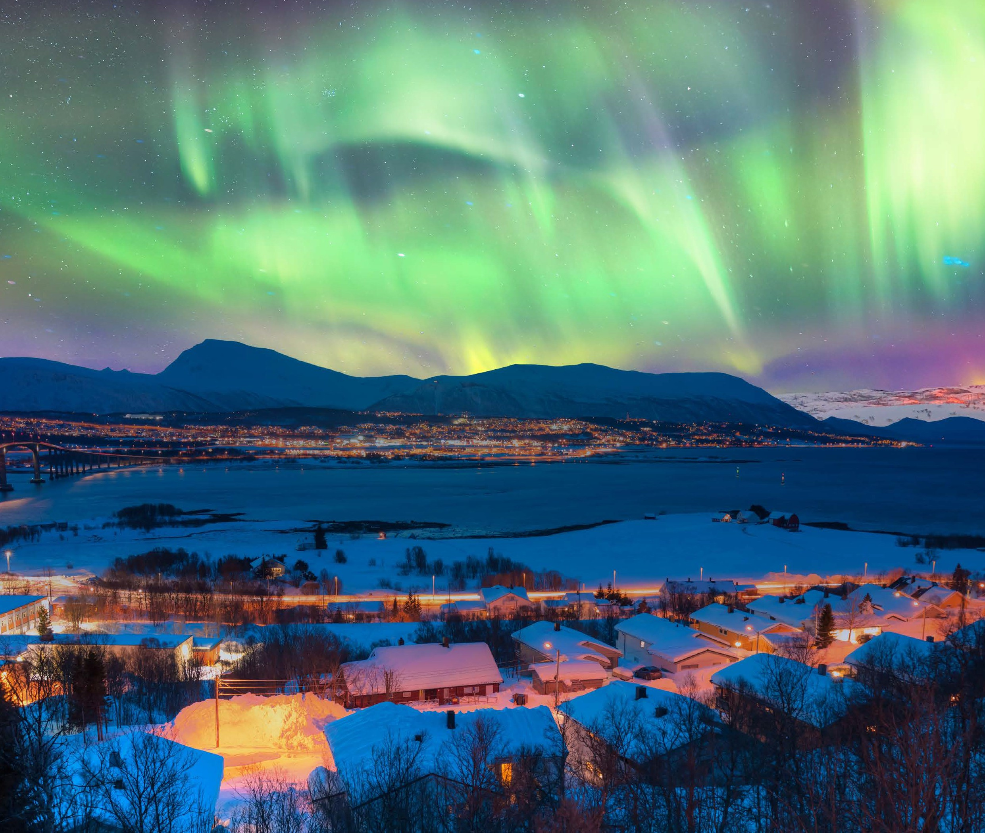

**DLT25/26**

**PER INFORMAZIONI**

**++339 90 60767 290813873810 3-7b-obook ionkgi@n g3@a t4ouut ras .vceolm. it -- www**[**www..34auttoruarvse.lc.oi tm**](http://www.34auttoruarvse.lc.oitm/)



***TOUR CAPODANNO ARTICO TRA I FIORDI NORVEGESI***

***TROMSØ / TROLLFJORD / STOKMARKNES / SORTLAND / GIMSØYA / HENNINGSVÆR / SVOLVÆR / Å / HARSTAD***

1° Giorno – 30 dicembre: ITALIA / TROMSØ

Partenza dall’Italia, arrivo all’aeroporto di Tromsø e trasferimento in Flybussen in hotel. Sistemazione nelle camere riservate, cena libera e pernottamento.”

2° Giorno – 31 dicembre: TROMSØ / NORTHERN LIGHTS CRUISE / TROMSØ

Prima colazione in hotel. Incontro con la guida parlante italiano e visita di Tromsø; diventata la “capitale” dell’aurora boreale. Durante la stagione della notte polare il sole non sorge sopra l’orizzonte per quasi 50 giorni, rendendo tutto ancora più suggestivo. Durante il giro panoramico vedrete alcuni delle attrazioni più interessanti, tra cui certamente la famosa Cattedrale Artica che è l’icona della città. Prevista la salita in funivia sulla Fjellheisen per godere di una magnifica vista dall’alto. Rientro in città e pomeriggio libero per shopping o relax. In serata crociera sulla famosa Northern Lights Cruise alla ricerca dell’aurora boreale dal mare. Il capitano e le guide sanno come trovare i punti con le maggiori possibilità di vedere le luci e si navigherà in sicurezza tenendo conto delle previsioni del tempo, seguendo le luci attraverso i fiordi. Al rientro a Tromsø, ci sarà spazio per i festeggiamenti per il Capodanno godendo dell’atmosfera festosa della città, magari vedendo l’aurora boreale danzare nel cielo. Pernottamento.”

3° Giorno – 01 gennaio: TROMSØ / HARSTAD

Prima colazione in hotel. Mattinata a disposizione per il relax dopo i festeggiamenti o per escursioni facoltative a pagamento. Partenza per Harstad in bus o in traghetto. All’arrivo ad Harstad, trasferimento in hotel. Cena e pernottamento. La guida monitorerà l’attività delle aurore e proporrà una passeggiata in un luogo senza troppe luci qualora ci fossero buone possibilità di vedere l’aurora.

ESCURSIONI FACOLTATIVE (da prenotare prima della partenza):

* Safari con i cani Husky a Tromsø € 225,00 a persona
* Ciaspolata a Tromsø € 90,00 a persona”

4° Giorno – 02 gennaio: HARSTAD / TROLLFJORD / STOKMARKNES / SORTLAND

Prima colazione in hotel. Al mattino, partenza per Sortland ed imbarco a bordo dei RIB boat per un’emozionante avventura verso il maestoso Trollfjord oltre ad incontrare sul tragitto delle aquile di mare. Successivamente si prosegue per Stokmarknes per visitare il Museo dell’Hurtigruten; qui si rimarrà incantati tra le storie e le vite affascinanti di marinai, fondatori e passeggeri. Nelle lounge della DS Finmarken del 1912 e della MS Finnmarken sarà possibile vivere l’atmosfera di epoche diverse mentre visiterete il ponte, la cucina, la sala macchine, le vecchie cabine e altro ancora. L’importanza dell’Hurtigruten per la costa norvegese è ben spiegata durante la visita di questo spettacolare museo. Al termine della visita, rientro a Sortland. Cena e pernottamento. La guida monitorerà l’attività delle aurore e proporrà una passeggiata in un luogo senza troppe luci qualora ci fossero buone possibilità di vedere l’aurora.”

5° Giorno – 03 gennaio: SORTLAND / GIMSØYA / HENNINGSVÆR / SVOLVÆR

Prima colazione in hotel. Partenza alla volta delle meravigliose isole Lofoten attraverso una strada davvero panoramica. La luce dell’artico si manifesta in tutti i suoi colori fino al calare del sole, dove poi inizia lo spettacolo dell’aurora boreale. Si inizia la visita dell’arcipelago con la parte settentrionale: visita a Gimsøya con le sue splendide spiagge e poi altri posti di rara bellezza tra i quali spicca sicuramente Henningsvær, nota per essere il centro di pescatori più vasto dell’intera regione che offre la possibilità, grazie ai bar e ristoranti formati da edifici del tutto tradizionali e posizionati direttamente sul mare, di godere di un’imperdibile vista sul porto e sull’intero villaggio. Arrivo a Svolvær, la cittadina più importante dell’arcipelago, punto di attracco dell’Hurtigruten e di partenza per molte escursioni in mare. Cena e pernottamento in hotel. In serata possibilità di partecipare all’escursione facoltativa “caccia all’aurora alle Lofoten” con bus e guida (90€ a persona)”

6° Giorno – 04 gennaio: SVOLVÆR / Å / REINE / SVOLVÆR

Prima colazione in hotel. Partenza alla volta della parte Sud delle Lofoten. Giornata dedicata alla scoperta della parte sud dell’arcipelago delle Lofoten, meraviglia della natura dove il paesaggio sembra surreale. Le montagne alte e scoscese si tuffano letteralmente nell’acqua scolpendo profili unici e indimenticabili. Sono previste varie soste tra cui spiccano i villaggi di Å e Reine, piccoli villaggi di pescatori con uno charme incomparabile, oltre ad una sosta fotografica alla meravigliosa spiaggia bianca di Ramberg. Cena e pernottamento in hotel.”

7° Giorno – 05 gennaio: SVOLVÆR / HARSTAD

Prima colazione in hotel. Mattinata a disposizione per le ultime visite sulle Lofoten. Partenza per Harstad, arrivo nel pomeriggio e trasferimento in hotel. Pernottamento. La guida monitorerà l’attività delle aurore e proporrà una passeggiata in un luogo senza troppe luci qualora ci fossero buone possibilità di vedere l’aurora.”

8° Giorno – 06 gennaio: HARSTAD / ITALIA

Prima colazione in hotel. Check-out e trasferimento in Flybussen all’aeroporto di Reykjavik. Imbarco sul volo di rientro in Italia e fine dei servizi.”

*** l’ordine delle visite potrà essere cambiato per esigenze organizzative senza modificare i contenuti del programma Riduzione 3° letto bambino fino a 12 anni compiuti

**Lista Hotel Previsti o Similari:** TROMSØ HOTEL THON POLAR HARSTAD HOTEL QUALITY SORTLANDHOTEL SCANDIC SORTLAND SVOLVÆR HOTEL THON LOFOTEN